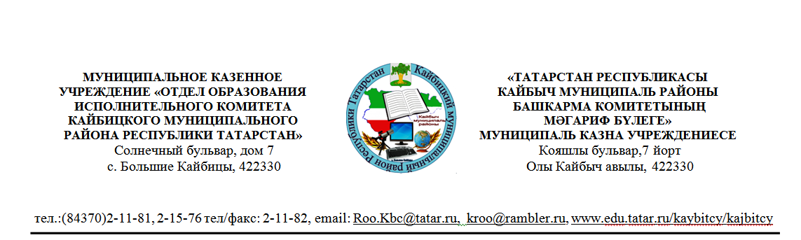
ПРИКАЗ
22 ноября 2023 г. № 104/2

О проведении итогового сочинения (изложения)
в Кайбицком муниципальном районе

В соответствии с Федеральным законом от 29.12.2012 № 273-ФЗ «Об образовании в Российской Федерации», приказом Минпросвещения, Рособрнадзора от 07.11.2018 № 190/1512 «Об утверждении Порядка проведения государственной итоговой аттестации по образовательным программам среднего общего образования», Методическими рекомендациями по организации и проведению итогового сочинения (изложения) в 2023/24 учебном году, направленными письмом Рособрнадзора от 21.09.2023 № 04-303, на основании приказа МО и Н РТ от 04.10.2023 под-1741/23 «Об утверждении инструкций по организации и проведению итогового сочинения (изложения) в 2023/2024 учебном году, приказа МО и Н РТ от 13.11.2023 года № под-2027/23 «Об утверждении правил заполнения бланков итогового сочинения (изложения), отчетных форм для проведения итогового сочинения (изложения) в общеобразовательных организациях Республики Татарстан в 2023/2024 учебном году» приказываю:
  - Организовать проведение итогового сочинения (изложения) в общеобразовательных организациях 6 декабря 2023 года.
  - Рекомендовать руководителям общеобразовательных организаций:
2.1. Обеспечить 100% участие выпускников 11 классов на итоговом сочинении.
2.2. Организовать прием заявлений от участников итогового сочинения (изложения), а также согласия на обработку персональных данных не позднее чем за две недели до проведения итогового сочинения (изложения).
2.3. Сформировать комиссию по проведению итогового сочинения (изложения) не позднее чем за две недели до проведения итогового сочинения (изложения).
2.4. Под подпись проинформировать специалистов, привлекаемых к проведению, порядком проведения итогового сочинения (изложения).
2.5. Организовать ознакомление под подпись обучающихся и их родителей (законных представителей) о местах и сроках проведения итогового сочинения (изложения), о порядке проведения итогового сочинения (изложения), в том числе об основаниях для удаления с итогового сочинения (изложения), о времени и месте ознакомления с результатами итогового сочинения (изложения), полученных обучающимися, а также о ведении во время проведения итогового сочинения (изложения) видеозаписи.
2.6. Назначить ответственного за проведение итогового сочинения (изложения) в образовательной организации заместителя директора по УР.
2.7. Назначить ответственного за техническое обеспечение в проведении итогового сочинения.

2.8. Обеспечить своевременное получение бланков 5 декабря 2023 года в МКУ «Отдел образования»;
- Обеспечить своевременную доставку материалов итогового сочинения (оригиналы и копии бланков, черновиков, форм и дисков с видеозаписями) 11 классов в МКУ «Отдел образования» 7 декабря 2023 г.
2.9. Руководствоваться при проведении итогового сочинения (изложения) методическими рекомендациями по организации и проведению итогового сочинения для органов исполнительной власти субъектов Российской Федерации, осуществляющих государственное управление в сфере образования.
2.10. Создать необходимые условия для объективного проведения итогового сочинения (изложения) посредством офф-лайн видеонаблюдения.
  - Русовой М.М., методисту МКУ «Отдел образования Исполнительного комитета Кайбицкого муниципального района РТ», обеспечить методическое, организационное, информационно-технологическое сопровождение итогового сочинения (изложения) выпускников 11 класса образовательных организаций района.
  - Долматовой Н.А., ответственному оператору по базе данных, 6 декабря 2023 г. с 9:30 до 9:40 получить с ftp-сервера темы сочинений, а также текста изложения и отправить на электронные адреса образовательных организаций района.
  - Утвердить состав муниципальной комиссии экспертов по проверке итогового сочинения (изложения) (приложение 1).
6. Руководителям образовательных организаций направить экспертов муниципальной комиссии по проверке работ итогового сочинения (изложения) в МБОУ «Большекайбицкая СОШ» и МБОУ «Большеподберезинская СОШ» к 9.00 часам 7 декабря 2023 г.
7. Возложить ответственность за исполнением данного приказа на методиста МКУ «Отдел образования Исполнительного комитета Кайбицкого муниципального района РТ» Русову М.М..
8. Контроль за исполнением данного приказа возложить на заместителя начальника по УМР Петрову С.Т..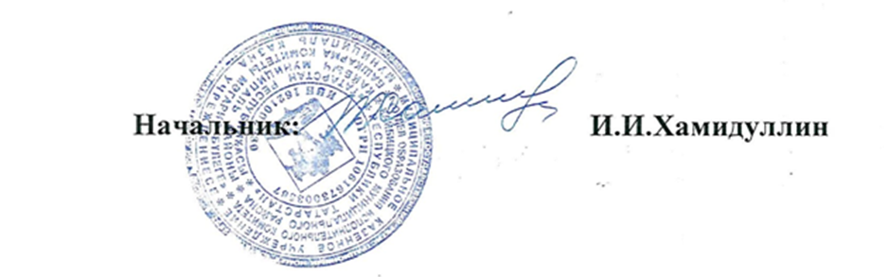

Приложение 1.

Состав
муниципальной комиссии экспертов по проверке
итоговых сочинений (изложений)

Состав муниципальной комиссии
для проверки и оценивания итогового сочинения (изложения)

База | Наименование школ, которые направлены в базовые школы | Ф.И.О. учителей русского языка, включенных в состав муниципальной комиссии
Большекайбицкая СОШ | Большекайбицкая сош  Федоровская сош | Куликова Л.А., Гараева Л.М., Вахитова Ф.Ф., Садриева Р.З., Садриева А.З., Клочкова М.М., Гисматуллина Д.А., Абдуллина Л.Ф., Хузина Р.Ф., Ахметзянова Ч.Р. Хасанова Э.Г..
Большеподберезинская СОШ | Чутеевская сош  Старотябердинская сош  Хозесановская сош  Большеподберезинская сош | Сунгатова З.Х., Федорова Н.В., Горшкова Л.А., Губеева А.В., Елисеева К.Г., Челнокова Н.А., Гатина С.А., Кальчева В.В.

Примечание:
1. Учителя, преподающие русский язык в 11-х классах не проверяют работы, а оказывают помощь в организации проверки.

Приложение 2.

Состав муниципальной комиссии ответственных лиц
для внесения полученных результатов из копий бланков регистрации в оригиналы бланков регистрации участников итогового сочинения (изложения)
Ф.И.О. ответственного лица | Место работы | Должность
Петрова Светлана Ташполатовна | МКУ «Отдел образования Исполнительного комитета Кайбицкого муниципального района РТ» | Заместитель начальника по учебно-методической работе
Русова Марина Михайловна | МКУ «Отдел образования Исполнительного комитета Кайбицкого муниципального района РТ» | Методист

